**Kode Jari Pemimpin Pujian (Worship Leader)**

1. **Satu Jari Telunjuk**

adalah menunjukan bahwa lagu di nyanyikan pada lirik awal(pertama) kembali. Kode ini berlaku untuk tim musik dan untuk jemaat sudah bisa mengikuti.



1. **Jari Telunjuk dan Jari Tenggah**

adalah menunjukkan lagu di nyanyikan pada bagian REFF-nya. sobat bisa menyebutkan bait yang akan di nyanyikan agar jemaat dapat mengerti kodenya.



1. **Jari Tenggah, Manis dan Kelingking**

menunjukkan bahwa lagu di nyayikan pada lirik endingnya saja. Sobat bisa mengulangnya sampai 3 kali dan di ucapkan supaya jemaat mengetahuinya.

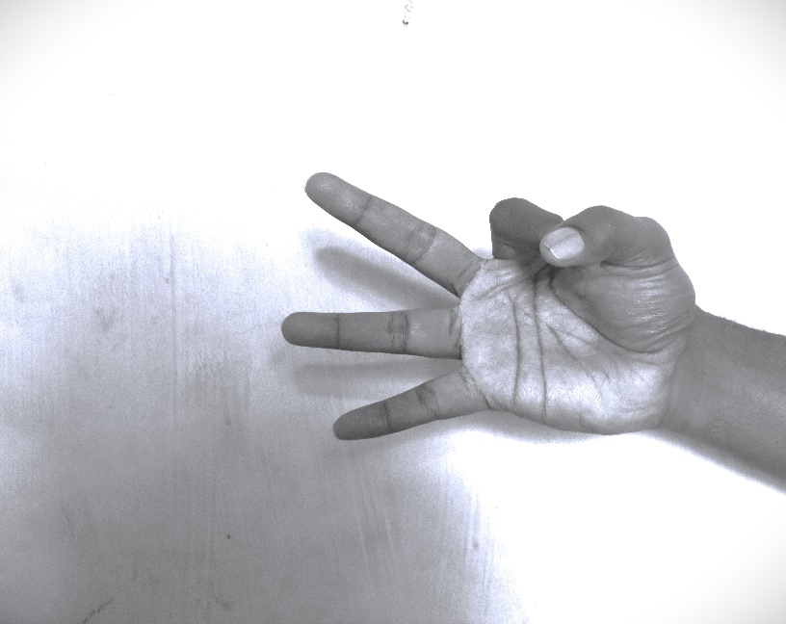

1. ***Jari di Kepal***

artinya lagu berhenti atau di stop oleh WL. Kode ini juga hanya berlaku untuk Tim Musik dan Singger

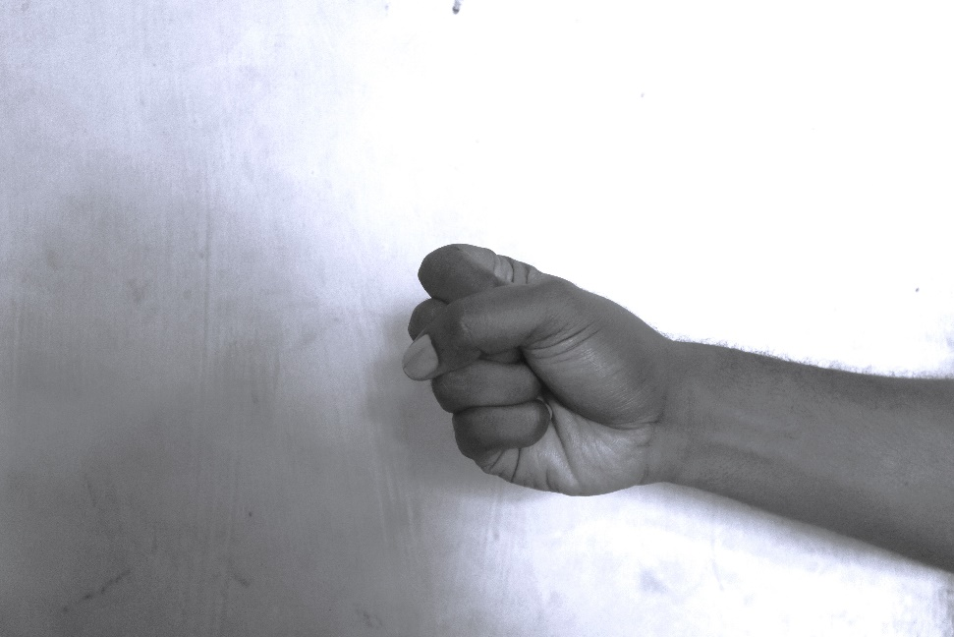

1. ***Jari Jempol ke atas***

yaitu menunjukkan bahwa Nada di naikkan. Kode ini untuk pemain musik dan biasanya ada lagu tertentu yang dinyayikan saat di ulang nadanya di naikkan dan ini sudah kesepakatan Pemain Musik dan WL saat latihan.



1. **Jari Jempol kebawah**

menunjukkan bahwa Nada di turunkan karena nadanya ketinggian dan kode ini juga berlaku untuk pemain musik.



1. **Jari Kelingking**

menunjukkan bahwa lagu akan di akhiri pada lirik terakhir. Cara ini biasanya setelah melakukan cara nomor 3 di atas

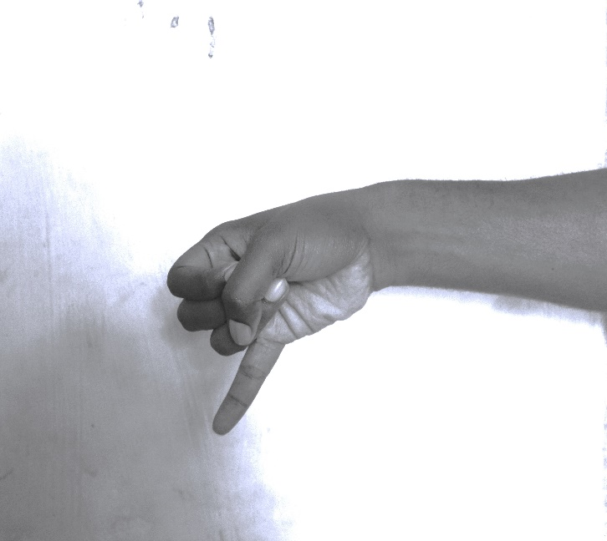

1. **Jari Jempol dan Kelingking**

Kedua jari ini diangkat berarti dilakukan perpindahan lagu, dikenal juga dengan istilah Medley. Jadi lagu pertama bersambung ke lagu kedua. Biasanya sebelum masuk ke lagu berikutnya, diberikan sedikit intro untuk pengantar memasuki lagu.



**Flow/Alur Lagu GBSB**

1. **Penyembahan**

***Ku mau cinta Yesus Selamanya***

*Putaran Pertama*

Ku mau cinta Yesus selamanya  
Ku mau cinta Yesus selamanya  
Meskipun badai silih berganti dalam hidupku  
Ku tetap cinta Yesus selamanya *(2X)*

Reef

Ya Abba Bapa ini aku anak-Mu  
Layakkanlah seluruh hidupku  
Ya Abba Bapa ini aku anak-Mu  
Pakailah sesuai dengan rencana-Mu *(1X)*

*Putaran Kedua*

Ku mau cinta Yesus selamanya  
Ku mau cinta Yesus selamanya  
Meskipun badai silih berganti dalam hidupku  
Ku tetap cinta Yesus selamanya *(1X)*

Reef

Ya Abba Bapa ini aku anak-Mu  
Layakkanlah seluruh hidupku  
Ya Abba Bapa ini aku anak-Mu  
Pakailah sesuai dengan rencana-Mu *(2X)*

1. **Puji-Pujian**

**S’gala Puji Syukur**

*Putaran Pertama*

Segala puji syukur hanya bagi-Mu Tuhan

Sebab Kau yang layak dipuja

Kami mau bersorak tinggikan Nama-Mu

Haleluya (*2X)*

Reef

Soraklah Haleluya

Soraklah Haleluya

Haleluya

Soraklah Haleluya

Soraklah Haleluya

Haleluya *(1X)*

*Putaran Ke dua*

Segala puji syukur hanya bagi-Mu Tuhan

Sebab Kau yang layak dipuja

Kami mau bersorak tinggikan Nama-Mu

Haleluya  *(1X)*

Reef

Soraklah Haleluya

Soraklah Haleluya

Haleluya

Soraklah Haleluya

Soraklah Haleluya

Haleluya *( 2X)*